КАК ПРЕДОТВРАТИТЬ КАТАРАКТУ
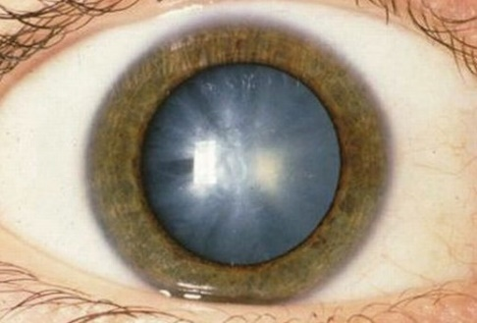
Катаракта является опасным прогрессирую-щим заболеванием, которое в случае отсутствия лечения приводит к слепоте. Учитывая неприятную перспективу потери зрения в возрасте после 60-70 лет многих людей интересует вопрос как предотвратить катаракту. Стопроцентно исключить риск возникновения катаракты невозможно, но есть способы эффективной профилактики заболевания и укрепления органов зрения.

Причины появления катаракты
Катаракта характеризуется постепенным помутнением хрусталика, которое преимущественно встречается у пациентов старшего возраста. Хрусталик выполняет функцию естественной линзы, и благодаря прозрачной структуре обеспечивает фокусировку лучей света на сетчатку. Таким образом здоровый глаз человека видит объекты.
С возрастом обменные процессы замедляются, и белковая структура хрусталика постепенно теряет свои физико-химические свойства, обеспечивающие прозрачность. Данный процесс является необратимым, поэтому нужно внимательно следить за появляющимися симптомами и своевременно обращаться за помощью к офтальмологу.
Также причинами развития катаракты являются: сахарный диабет, эндокринные заболевания, нехватка витаминов, пребывание в неблагоприятной экологической обстановке и некоторые патологии зрения.

Как снизить риски возникновения катаракты
Предотвратить развитие заболевания нельзя, так как никаких гарантированных профилактических мероприятий и лекарств для исключения рисков помутнения хрусталика нет. На сегодняшний день в офтальмологии не существует лекарственных препаратов или капель, предотвращающих развитие патологии или избавляющих от имеющейся катаракты.
Снизить риски и отсрочить время начала развития возрастной катаракты можно путем соблюдения простых рекомендаций:
- следить за обменом веществ;
- придерживаться здорового питания и употреблять достаточное количество витаминов;
- следить за водно-солевым балансом;
- не курить и свести к минимуму употребление алкоголя;
- использовать солнцезащитные очки или линзы с уф-фильтром для защиты глаз.
Все эти рекомендации направлены на сохранение здоровья, но увы не являются гарантированными способами предотвращения заболевания.

Почему нельзя остановить катаракту
Несмотря на наличие современных методик, позволяющих быстро и безболезненно удалить катаракту, многие пациенты продолжают задавать вопрос можно ли остановить катаракту. Нет, катаракту остановить нельзя. Объяснить процесс помутнения хрусталика можно на примере белка куриного яйца, который при варке во время процесса денатурации теряет прозрачность и становится белым. Вернуть вареному яйцу прежнюю форму невозможно. Аналогичный процесс денатурации белкового соединения происходит в хрусталике, который под воздействием возрастных изменений теряет свою прозрачность. Помутневшему хрусталику вернуть прозрачность нельзя.
Несмотря на этот факт люди продолжают верить в чудодейственную силу народной медицины, эффективность которой не имеет научных подтверждений. Объясняется эта вера в чудо-лекарства обычным страхом операции, так как существует много мифов об оперативном лечении катаракты. Все эти мифы беспочвенные и не имеют ничего общего с современными микрохирургическими методами лечения.

Как лечится катаракта
При наличии подтвержденной в ходе обследования катаракты и ухудшения зрения единственным эффективным способом лечения является удаление помутневшего хрусталика и имплантация на его место искусственного. Далее предлагаем действенную пошаговую инструкцию, как остановить катаракту:
- при первых симптомах ухудшения зрения обратиться к офтальмологу;
- пройти обследование для подтверждения диагноза;
- пройти дополнительное обследование для расчета точных оптических показателей для подбора искусственного хрусталика;
- прийти на операцию, которая проводится амбулаторно и занимает не более 15 минут;
- в течение нескольких недель в послеоперационный период придерживаться несложных рекомендаций врача.
Удаление катаракты проводится через микропрокол, поэтому наложение швов не требуется. Это значительно сокращает период реабилитации и минимизирует риски осложнений. Ограничения после операции временные и длятся несколько недель. После полного заживления можно возвращаться к обычному образу жизни.
По окончанию послеоперационного периода можно навсегда забыть о катаракте. Применение современных интраокулярных линз с дополнительными оптическими свойствами позволяют избавиться от ношения очков. Таким образом, только оперативное лечение эффективно в случае катаракты.
Стоит помнить, что запущенная катаракта при длительном отсутствии лечения может стать причиной развития глаукомы, которая без надлежащего лечения приводит к атрофии зрительного нерва и полной необратимой слепоте.

